Prérequis et objectifs

Prérequis
- Savoir se présenter
- Savoir épeler
- Connaître les couleurs
- Connaître les nombres

Objectifs
Thèmes | L’Afrique, le Sénégal, la francophonie.
Idées d’exploitations pédagogiques | Objectifs communicatifs  - Savoir présenter un pays et ses spécificités.  - Demander des informations sur un pays, ses spécificités.  - Savoir répondre à des informations sur un pays et sur ces spécificités. | Kommunikative færdigheder
 | Objectifs linguistiques  - Les mots interrogatifs  - Les couleurs (révision)  - Les nombres (révision)  - Les animaux  - Les ingrédients d’une recette | Sprog og sprogbrug
 | Objectifs culturels  - Découvrir le Sénégal.  - Découvrir un poème de Léopold Sedar Senghor | Kultur- og samfundsforhold
 | Stratégie métacognitive  Mémoriser les apprentissages par le jeu (théâtre, flashcards, memory, etc.) et par l'interaction orale. | Sprogtilegnelse
Temps | 14x 45 minutes / 7 semaines

Prérequis et objectifs p. 1
Plan du cahier p.2
Vidéo découverte p. 3
Carte d’identité p.4 à 6
Publicité Ambi Pur p. 7 et 8
Animaux p.9 à 14
Recette p.15 à 17
Personnalités p.18 à 20
Kirikou p.21
Poème p. 22 à 25
Sénégal en images p.26 à 28
Travail final p. 29
Plan du cahier

Vidéo découverte

Regarde le début de la vidéo (29 premières secondes).
http://apprendre.tv5monde.com/fr/apprendre-francais/destination-dakar-0
À ton avis, il s'agit de quel pays?
………………………………..………………………………..

Carte d’identité

1. À l’aide des images et du site Wikipédia, remplis la carte d'identité du Sénégal.
https://fr.wikipedia.org/wiki/S%C3%A9n%C3%A9gal
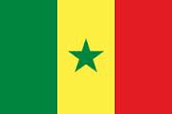
CARTE D'IDENTITÉ DU SÉNÉGAL :
Continent : ………………………………..
Couleurs du drapeau : …………………………………
Villes importantes : …………………………………………………………………………………
Président : …...............................................................................................................................
Capitale : ...........................................................................................................................................
Superficie : …......................... km²
Population/ habitants : …........................ millions
Langues : ….......................................................................................................................................
Monnaie : …......................................................................................................................................
Fête Nationale/Date d'indépendance : le ….. août 1960
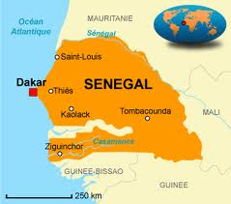

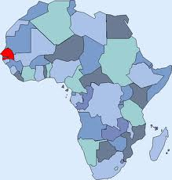

2. Vérifie tes réponses avec tes voisins en leur posant les bonnes questions :
La boîte à questions :
Sur quel continent se trouve le Sénégal ?
Quelles sont les couleurs du drapeau du Sénégal ?
Quelles sont les villes importantes du Sénégal ?
Comment s'appelle le chef de l'État du Sénégal ?
Quelle est la capitale du Sénégal ?
Quelle est la superficie du Sénégal ?
Il y a combien d'habitants au Sénégal ?
Quelles langues on parle au Sénégal ?
Quelle est la monnaie du Sénégal ?
Quelle est la date d'indépendance du Sénégal ?

3. Pour aller plus loin :
Quelle est la différence entre « quel », « quelle » et « quelles » ?

4. Entraîne-toi à lire le dialogue n°1 avec ton voisin.
Ensuite, lis-le à ton professeur.
Entraînez-vous pour le dialogue n°2, puis le dialogue n°3 :

Dialogue n°1 :
Bocar : Tu habites où ?
Raqui : J'habite à Dakar.
Bocar : Dakar, c'est la capitale du Sénégal !
Raqui : Oui, c'est une grande ville.
Bocar : Et toi, tu habites où ?
Raqui : J'habite à Saint-Louis.
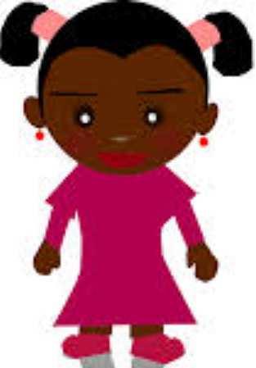
Bocar : J'adore les couleurs du drapeau du Sénégal...
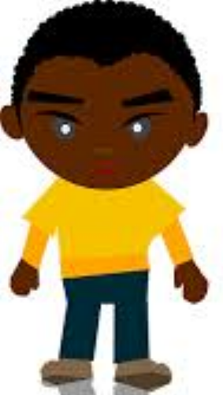
Raqui et Bocar (en même temps) : Vert, jaune, rouge avec une étoile verte au milieu !

Dialogue n°2 :
Le professeur : Raqui, il y a combien d'habitants au Sénégal ?
Raqui : Pardon, je n'ai pas compris !
Le professeur : Il y a combien d'habitants au Sénégal ?
Raqui : 12 millions.
Le professeur : Oui, très bien, 12 millions !

Dialogue n°3 :
Le professeur : Bocar ! Sur quel continent se trouve le Sénégal ?
Bocar : En Afrique.
Le professeur : Très bien ! Comment s'appelle la capitale du Sénégal ?
Bocar : Euh… Je ne sais pas...
Le professeur : DAKAR ! D-A-K-A-R !!! Répète, s'il te plaît !
Bocar : Dakar. D-A-K-A-R.

Publicité Ambi Pur

https://www.youtube.com/watch?v=sE5EJNqIRJQ
A) Premier visionnage
1) Où est l’homme ?
a) en Europe b) en Amérique du Sud
c) en Afrique d) en Asie
2) Coche les éléments présents dans la vidéo :
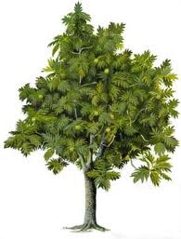 | 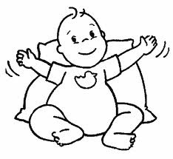 | 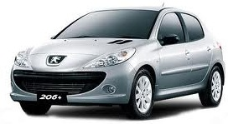
un arbre | un bébé | une voiture | un avion
X
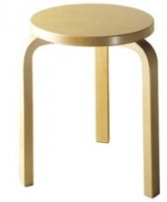 | 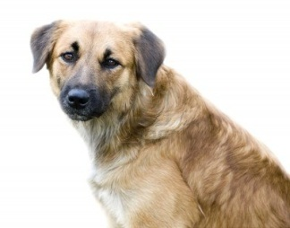
un tabouret | un chien | un journal | un homme
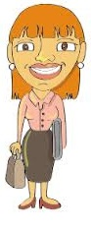 | 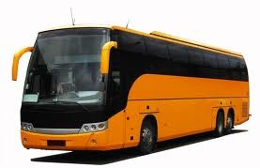 | 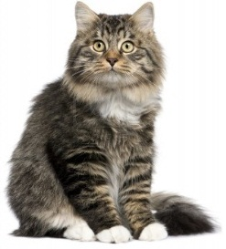 | 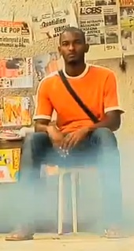
une femme | un bus | un chat | un homme sur un tabouret

3) Complète la phrase :
Dans la publicité, il y a des ____________, des ____________ , un ____________ , des ____________ , des____________ , des ____________ et un ____________ .
B) Deuxième visionnage
1) Dans la publicité, la musique est : gaie - triste
2) Combien est-ce qu’il y a de personnages dans la voiture ?
3) a) Imagine l’identité de l’homme dans la voiture.
- Comment s’appelle-t-il ?
- Quel âge a-t-il ?
- Quelle est sa nationalité ?
- Quel est son métier (= son travail) ?
- Est-ce qu’il est marié ? Est-ce qu’il est célibataire ?
- Qu’est-ce qu’il aime ?
b) Imagine l’identité de la première femme.
- Comment s’appelle-t-elle ?
- Quel âge a-t-elle ?
- Quelle est sa nationalité ?
- Quel est son métier (= son travail) ?
- Est-ce qu’elle est mariée ? Est-ce qu’elle est célibataire ?
- Qu’est-ce qu’elle aime ?
4) Par groupe de deux.
Présente ton personnage à un camarade. Pose-lui des questions sur son personnage.
5) Imagine le dialogue dans la voiture.

Animaux

A) Les animaux sauvages du Sénégal : 1) Écoute et répète 2) Complète le tableau
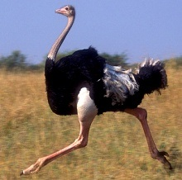  une ________________________ | 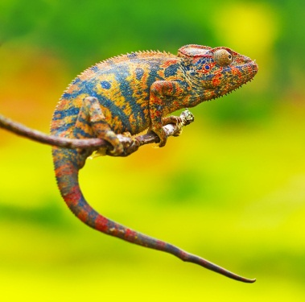  un ________________________ | 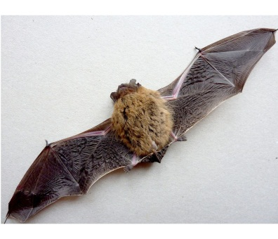  une _______________________
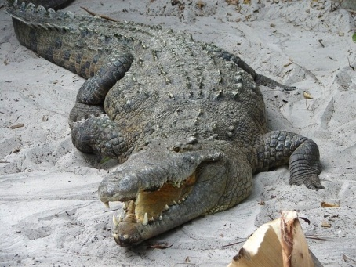  un ________________________ | 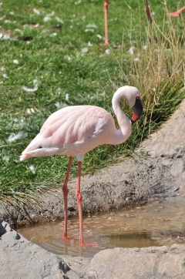  un ________________________ | 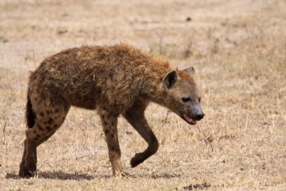  une _______________________
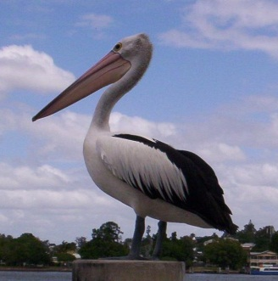  un ________________________ | 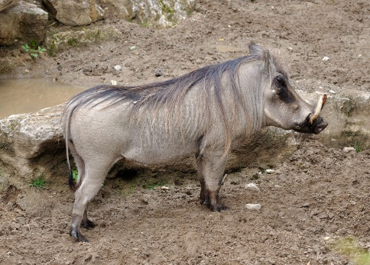  un ________________________ | 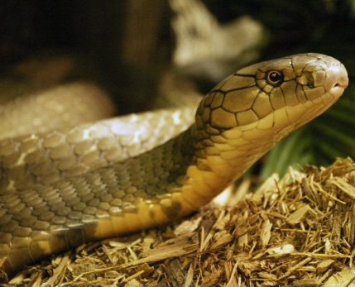  un ________________________
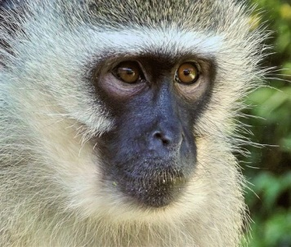  un ________________________ | 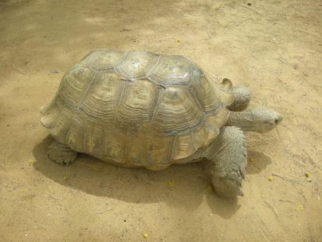  une ________________________ | 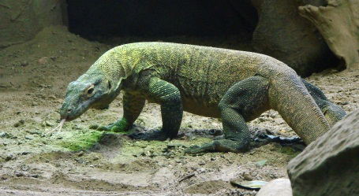  un ________________________

3) Cherche la traduction en danois des mots.
une plume / des plumes :  une patte / des pattes :  un bec :  une aile / des ailes :  une carapace : | un poil / des poils :  une queue :  un croc / des crocs :  une corne :  une écaille / des écailles :

4) Décris deux animaux.
B) Réserve de Bandia
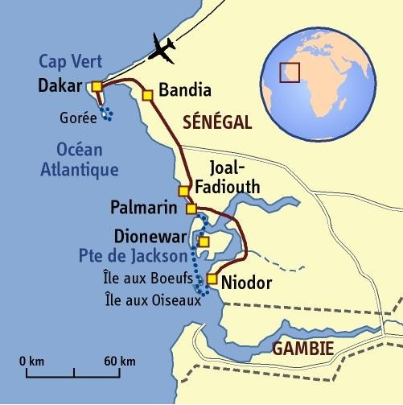
1) Où est la réserve de Bandia ?
2) Regarde les images puis réponds aux questions.

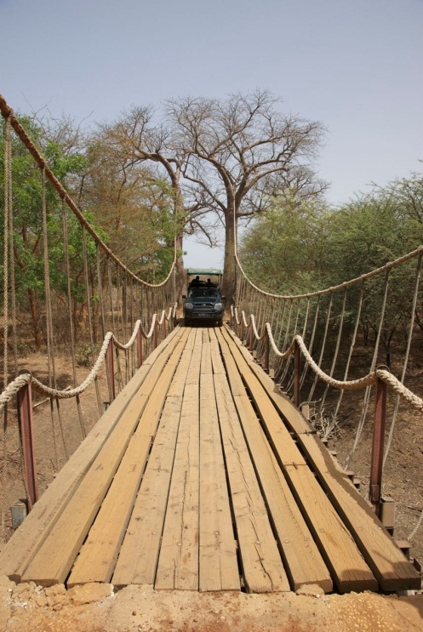
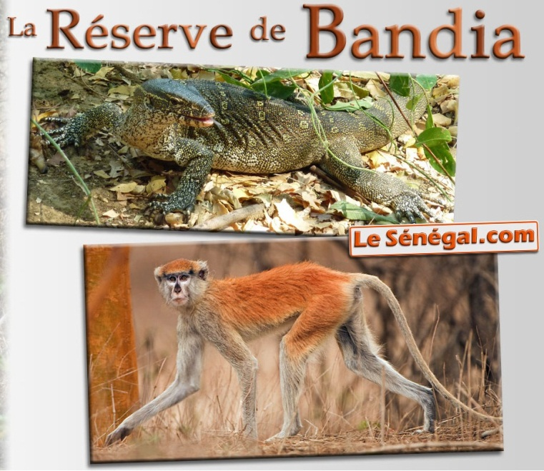

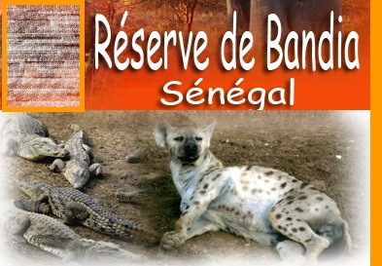

a) Est-ce que la réserve est ouverte le lundi ?
b) Est-ce que la réserve est ouverte le week-end ?
c) D’après les images, quels animaux est-ce qu’il y a dans la réserve de Bandia ?
d) La réserve est-elle en ville ou à la campagne ?

C) Les animaux de compagnie et de basse-cour du Sénégal
1) Regarde les images et lis les textes.
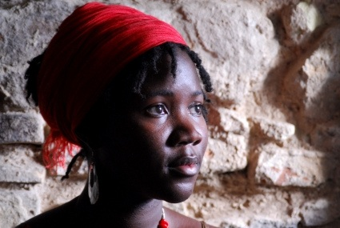
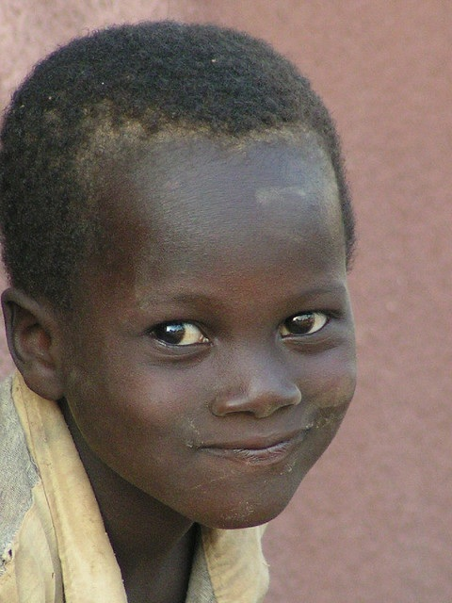
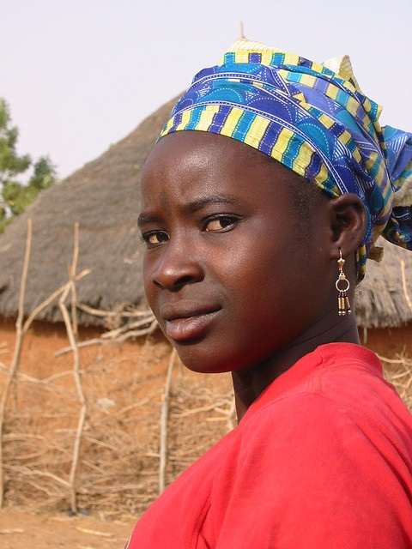
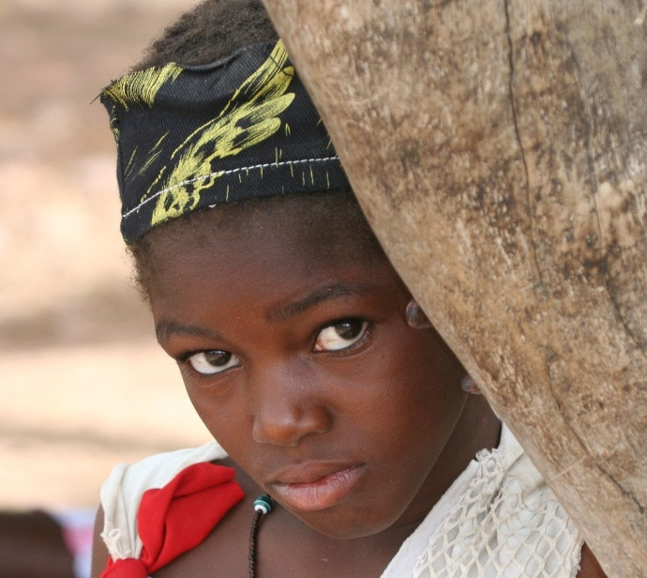
Bonjour ! Je m’appelle Bintou et j’ai un chien.
Bonjour ! Je m’appelle Anta et j’ai une chèvre et une vache.
Bonjour ! Je m’appelle Adji et j’ai un mouton et une poule.
Bonjour ! Je m’appelle Maïmouna et j’ai un petit chat.

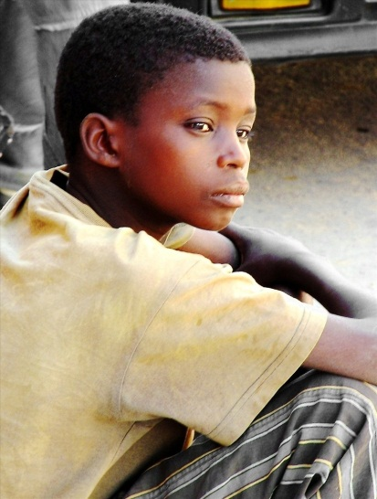

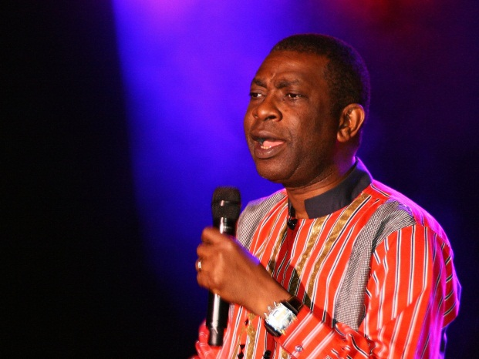
Bonjour !
Je m’appelle Diarra et j’ai un âne.
Bonjour ! Je m’appelle Youssou N’Dour et j’ai un cheval.

2) Relie les prénoms et les images.
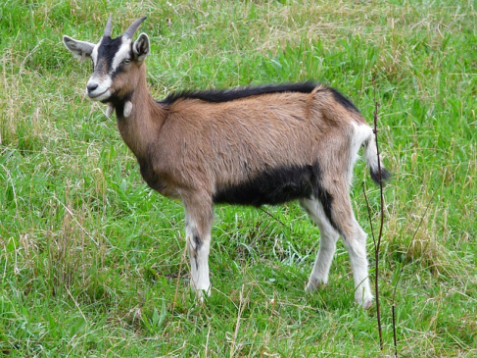
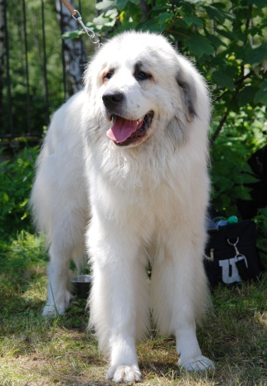
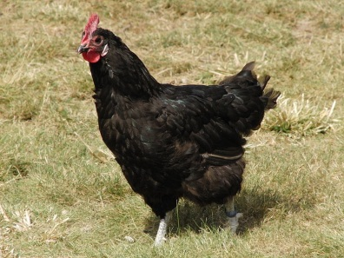
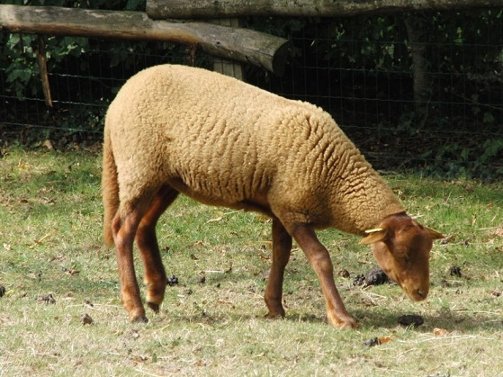
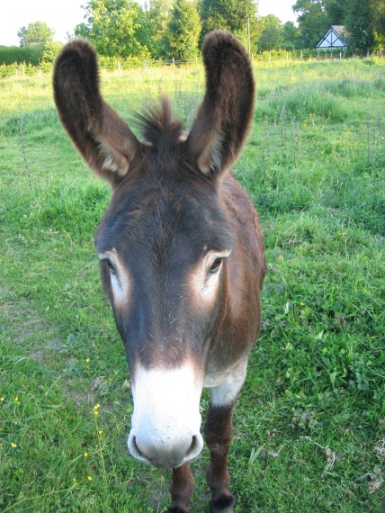
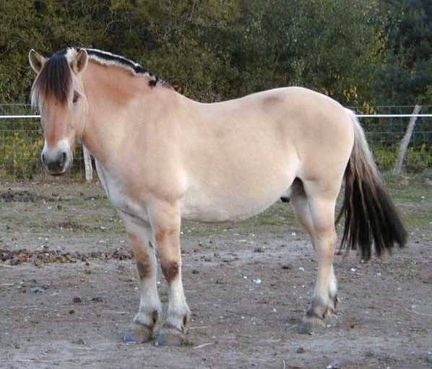
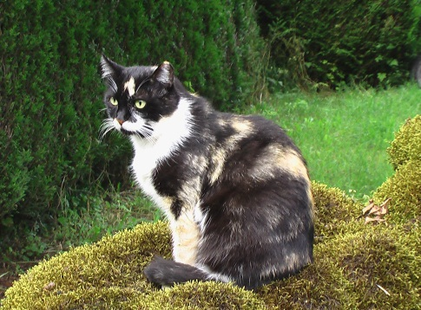
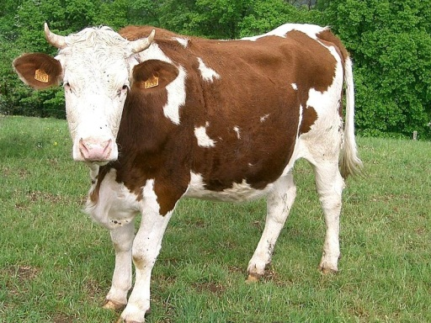
Youssou
Bintou
Diarra
Maïmouna
Anta
Adji

D) Comparer le Sénégal et le Danemark
1) Est-ce qu’il y a des chiens et des chats au Danemark ?
2) Est-ce qu’on trouve des moutons, des chèvres et des chevaux au Danemark ?
3) Est-ce qu’il existe des poules, des ânes et des vaches au Danemark ?
4) Dans la nature, est-ce qu’il y a des autruches au Danemark ?
5) Dans la nature, est-ce qu’on trouve des crocodiles au Danemark ?
6) Dans la nature, est-ce qu’il existe des chauves-souris au Danemark ?
7) Dans la nature, est-ce qu’il y a des serpents au Danemark ?
8) À Copenhague, où est-ce que tu peux voir des flamants roses ?
E) Singulier/Pluriel
Complète le tableau
Singulier | Pluriel
un chien  un chat  un mouton  un caméléon  un crocodile  un pélican  un serpent  un varan  un singe  un phacochère  une chèvre  une poule  une autruche  une tortue  une hyène  un flamant rose  une chauve-souris | des chiens  des
un cheval | des

Recette

C’est le week-end. Maïmouna fait la cuisine avec sa mère.
1) Ingrédients et objets pour cuisiner
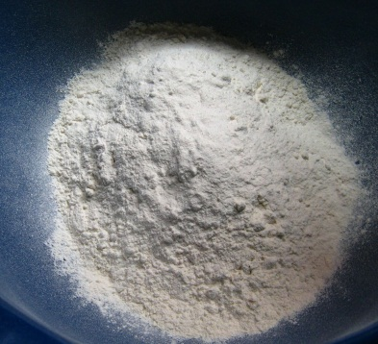
a) Retrouve le nom des ingrédients : une noix de coco, du sucre (en poudre), de la farine, une noix de coco râpée, un œuf.

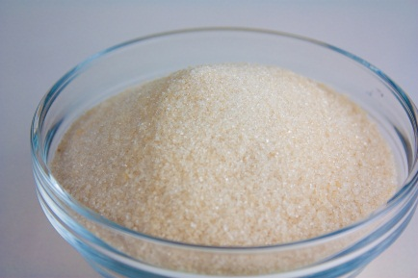
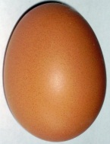

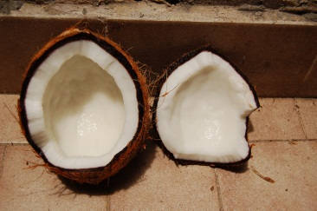

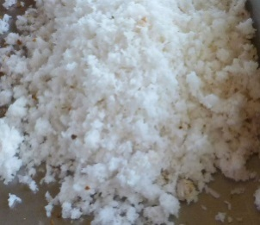

b) Retrouve le nom des objets pour cuisiner : une tasse, une cuillère en bois, un saladier, du papier cuisson, un four.
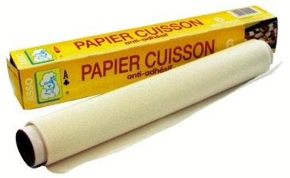

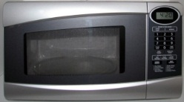
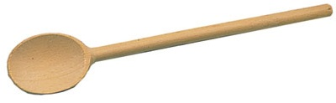

b) Maïmouna utilise des œufs, du sucre, de la farine et une noix de coco râpée.
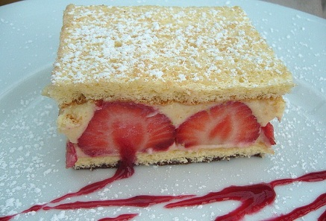
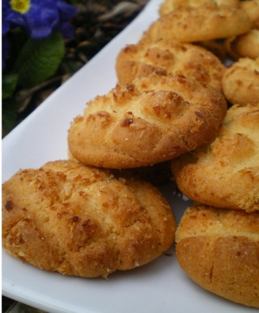
À ton avis, quel gâteau est-ce qu’elle fait ?
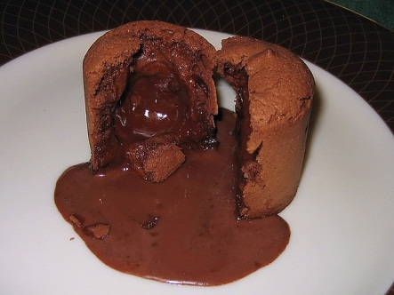
a) b) c)

2) Recette
a) Remplace les images par les mots suivants : sucre - saladier - farine - œufs - noix de coco râpée.
Recette sénégalaise de sablés à la noix de coco
4 personnes
Temps de préparation : 20 minutes
Temps de cuisson : 15 minutes
Ingrédients
4 œufs
200 g de sucre
200 g de farine
1 tasse de noix de coco râpée
Recette
Dans un , mélangez les 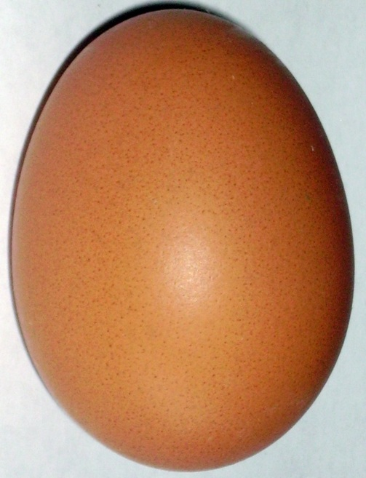 et le 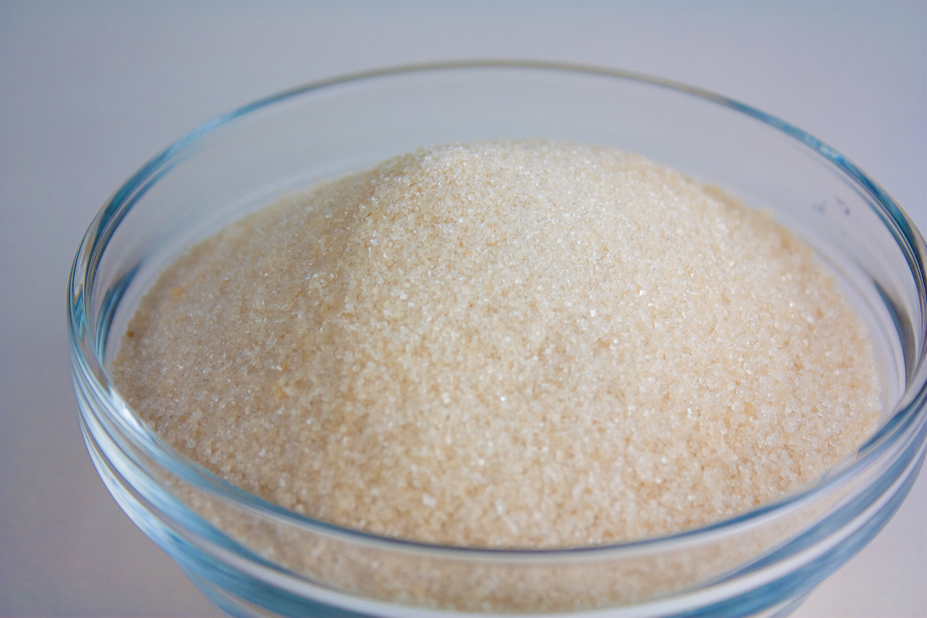.
Incorporez la 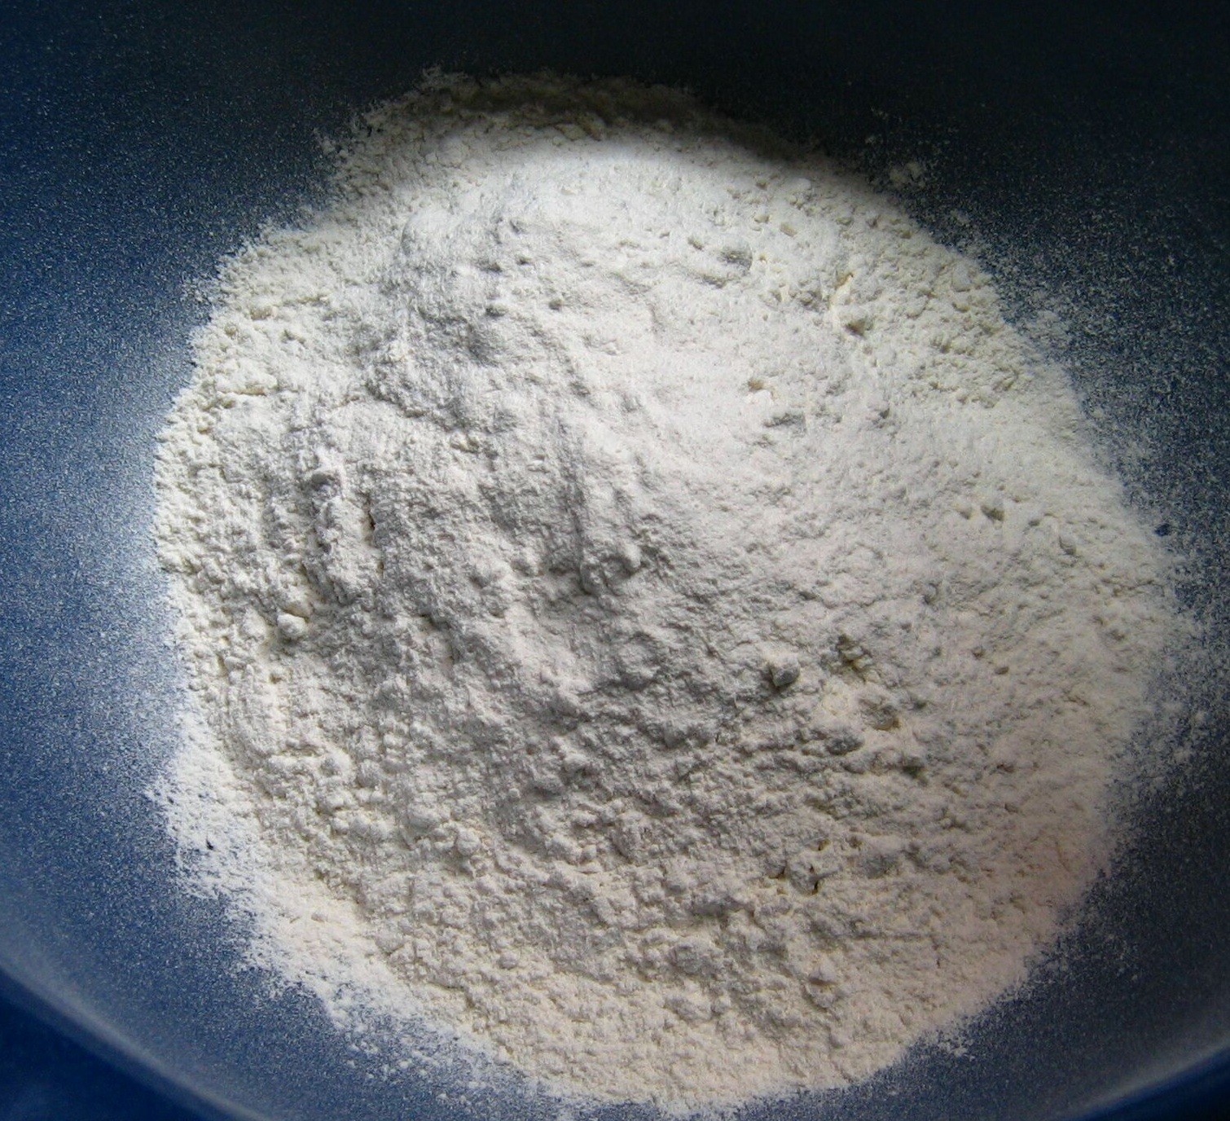 et enfin la 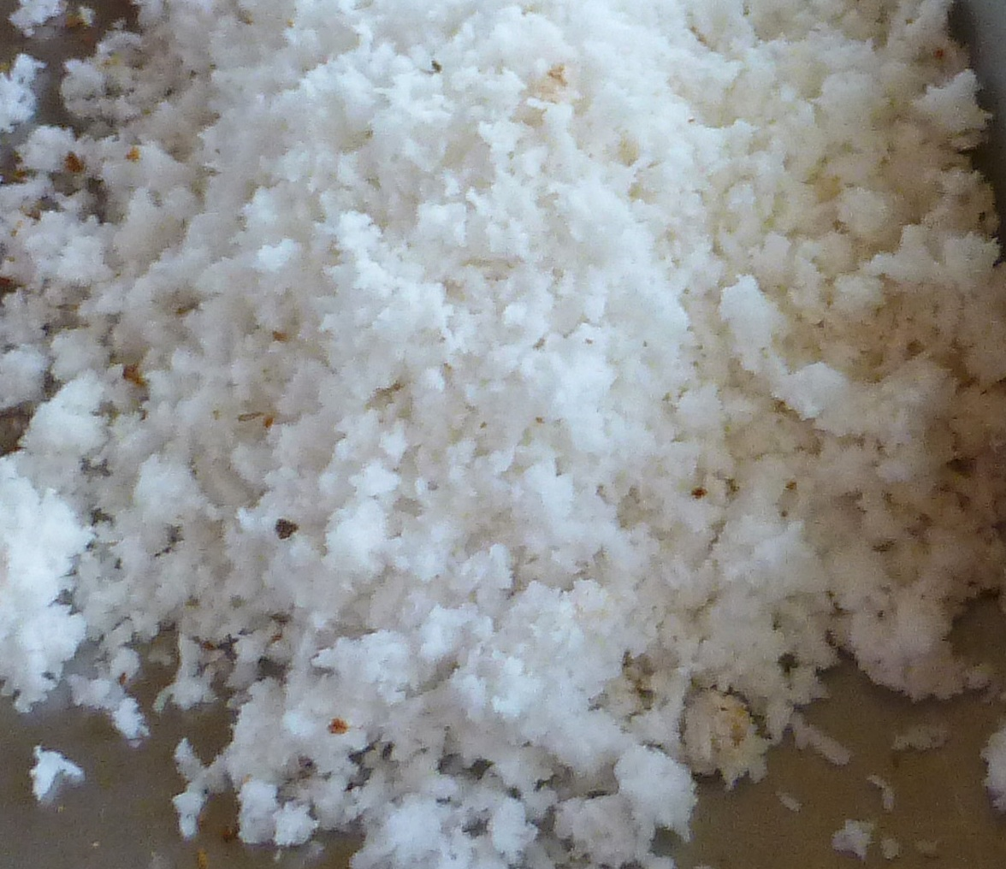, et mélangez bien.
Sur une feuille de papier cuisson, déposez des tas de pâtes et faites cuire pendant quinze minutes.

b) Recette :
- Il y a des sablés pour
a) quatre personnes. b) cinq personnes. c) six personnes.
- Le temps de préparation est de
a) dix minutes. b) vingt minutes. c) trente minutes.
- Le temps de cuisson est de
a) onze minutes. b) treize minutes. c) quinze minutes.
- Il y a
a) quatre œufs. b) six œufs. c) huit œufs.
- Il y a
a) une tasse de noix de coco râpée. b) deux tasses de noix de coco râpée.

À la maison : teste la recette de Maïmouna. Fais-la à la maison. Apporte le plat en classe. Présente le plat et décris la recette à tes camarades.

Personnalités

1. Découvre ces deux personnalités sénégalaises :
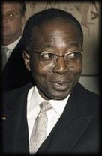

Nom : …........................................................................................................
Prénom : …....................................................................................................
Nationalité : …...............................................................................................
Métier : …......................................................................................................
Date de naissance : …....................................................................................
Lieu de naissance : ….....................................................................................
Date de mort : …............................................................................................
Lieu de mort : ….............................................................................................
Poèmes très connus ...........................................et.......................................
Petite histoire : Le Lion rouge est l'hymne national du Sénégal

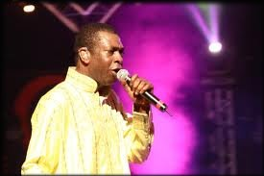

Nom : ……………………………………………………………………………………………………………
Prénom : ….......................................................................................................
Nationalité :…...................................................................................................
Métier : …...............................................et.......................................................
Date de naissance : ….......................................................................................
Lieu de naissance : …........................................................................................
Chansons très connues :.....................................................et..........................
Petite histoire : ….............................................................................................
Lien : Kirikou https://www.youtube.com/watch?v=WlWOBgwZoLs

2. Aide-toi de la boîte à questions et de la boîte à réponses.
La boîte à questions:
Comment il s'appelle ?
Quel est son nom ?
Quel est son prénom ?
Il est de quelle nationalité ?
Il a quel métier ?
Il est né quand ?
Il est né où ?
Il est mort quand ?
Il est mort où ?
Il a écrit quelle chanson ?
Il a écrit quel poème ?
Tu peux me raconter sa petite histoire ?
La boîte à réponses:
Je ne sais pas !
Essaie encore !
Encore deux chances !
Attention ! Encore une chance !
Bravo !
Très bien !
C'est fini !
Bonne chance !

Kirikou

Kirikou – écrit par Youssou N'Dour – chanté par Mendy Boubacar
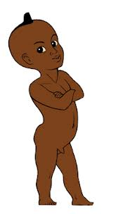
Dans le village, l'eau et les hommes avaient disparu
Les femmes pleuraient et tremblaient devant la sorcière
Kirikou, seul, savait où trouver notre grand-père
Kirikou mon ami nous a redonné la vie
Kirikou n'est pas grand, mais il est vaillant
Kirikou est petit, mais c'est mon ami
Kirikou n'est pas grand, mais il est vaillant
Kirikou est petit, mais c'est mon ami
Sur la route des flamboyants
Du haut de la case de Karaba
Les fétiches surveillent le village
Kirikou demande pourquoi Karaba est si méchante
Kirikou mon ami nous a redonné la vie
Kirikou n'est pas grand, mais il est vaillant
Kirikou est petit, mais c'est mon ami
Kirikou n'est pas grand, mais il est vaillant
Kirikou est petit, mais c'est mon ami
Kirikou est petit, mais c'est mon ami,
Mais c'est mon ami
Kirikou n'est pas grand, mais il est vaillant,
Mais il est vaillant
Kirikou n'est pas grand, mais il est vaillant
Kirikou est petit, mais c'est mon ami
Kirikou n'est pas grand, mais il est vaillant
Kirikou est petit, mais c'est mon ami
(x4)
- Souligne les paroles de la chanson que tu connais.
- Écoute une ou deux fois la chanson avec ta classe.
- Qui est Kirikou ?
- Chantez tous ensemble le refrain plusieurs fois.

Lien : https://www.youtube.com/watch?v=WlWOBgwZoLs

Poème

Poème à mon frère blanc
Cher frère blanc,
Quand je suis né, j'étais noir,
Quand j'ai grandi, j'étais noir,
Quand je suis au soleil, je suis noir,
Quand je suis malade, je suis noir,
Quand je mourrai, je serai noir.
Tandis que toi, homme blanc,
Quand tu es né, tu étais rose,
Quand tu as grandi, tu étais blanc,
Quand tu vas au soleil, tu es rouge,
Quand tu as froid, tu es bleu,
Quand tu as peur, tu es vert,
Quand tu es malade, tu es jaune,
Quand tu mourras, tu seras gris.
Alors, de nous deux,
Qui est l'homme de couleur ?
Léopold SEDAR SENGHOR

1) Lie le texte. Puis, regarde et écoute la vidéo : http://www.youtube.com/watch?v=i2ygbqg2p4o
2) Souligne les mots que tu connais.

3) Quelques expressions. Relie les phrases aux images.

1. je suis né |  | a.
2. j’ai grandi |  | b.
3. je suis au soleil |  | c. 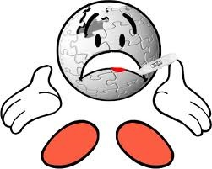
4. je suis malade |  | d. 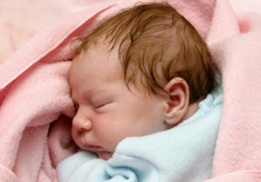
5. je mourrai |  | e. 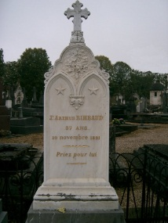
6. j’ai peur |  | f. 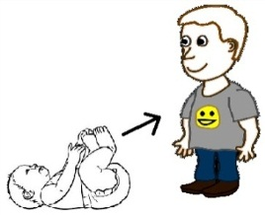
7. j’ai froid |  | g. 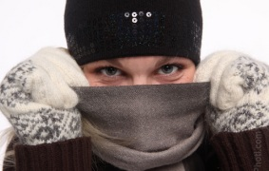

4) Relis le poème et colorie les personnages.
a) L’homme noir :
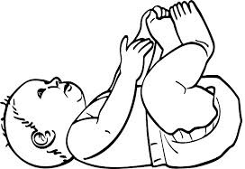 | 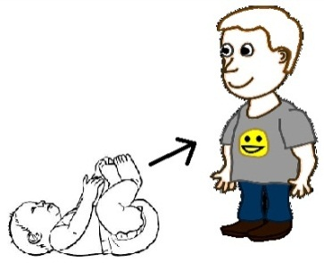 | 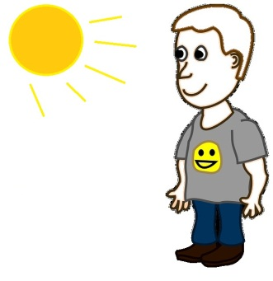
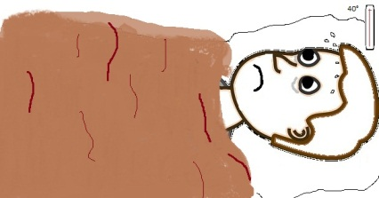 | 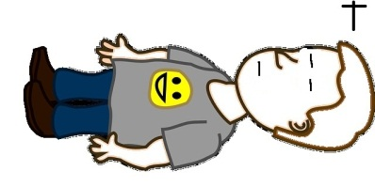

b) L’homme blanc :
 | 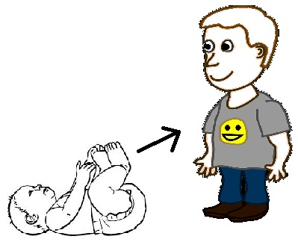 | 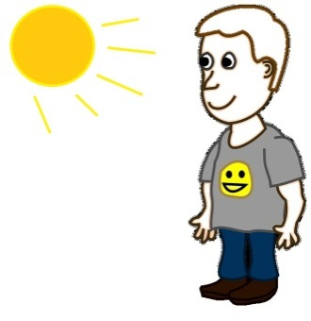 | 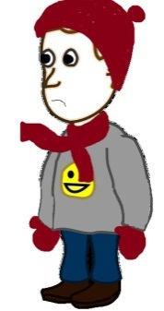
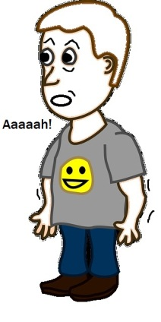 | 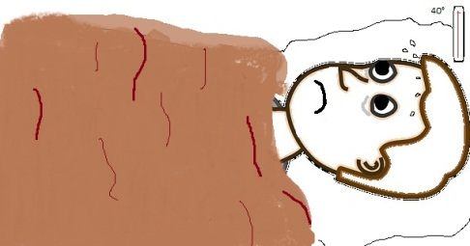 | 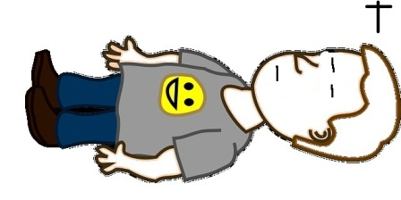

5) Regarde le monstre. Complète le texte. Attention : les images ne sont pas dans l’ordre.

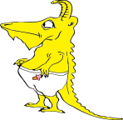 | 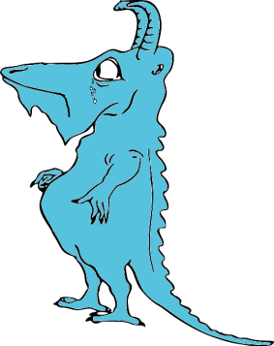 | 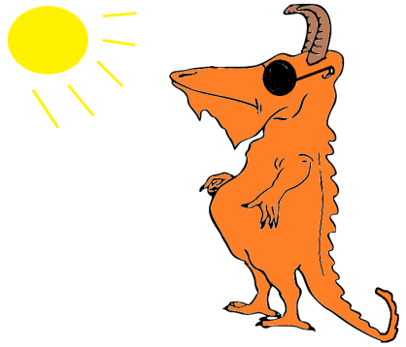 | 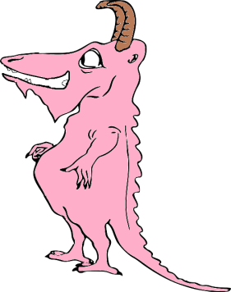 | 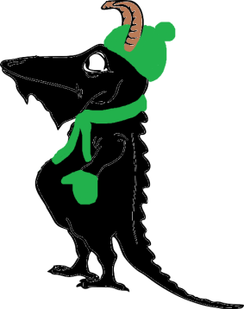

Quand il est né, il était ____________,
Quand il va au soleil, il est _____________,
Quand il a froid, il est _____________,
Quand il est triste, il est _____________,
Quand il est content, il est _____________.

7) Joue le poème.
Par groupe de 4, travaillez sur le poème.
Chaque personne apprend 4 lignes.

Sénégal en images

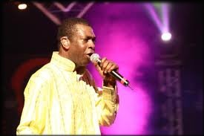
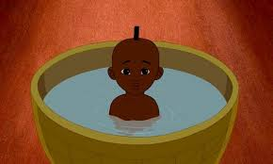

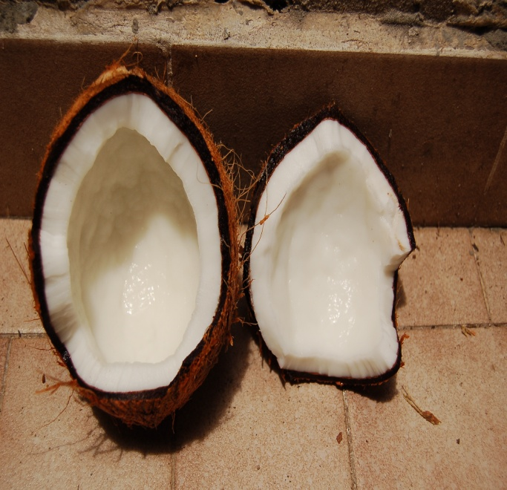

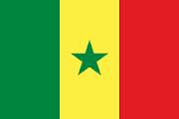
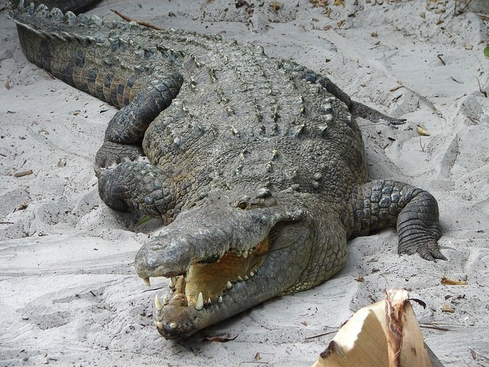
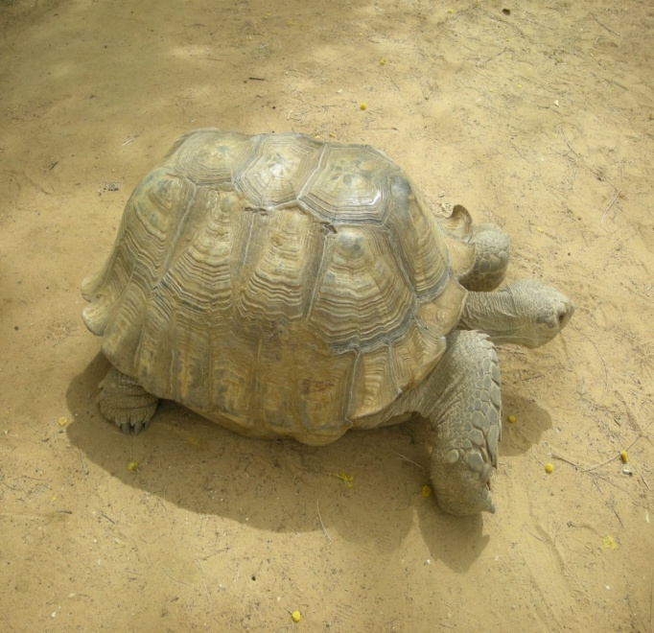
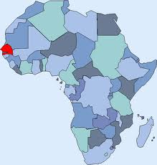
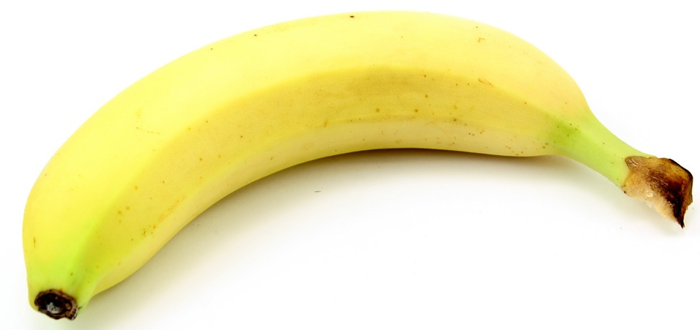
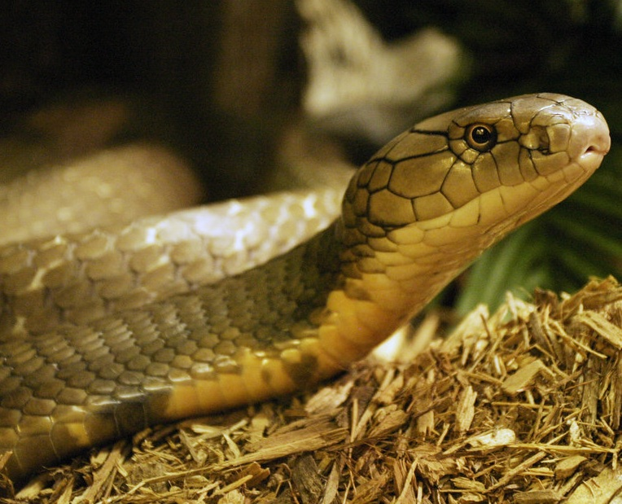

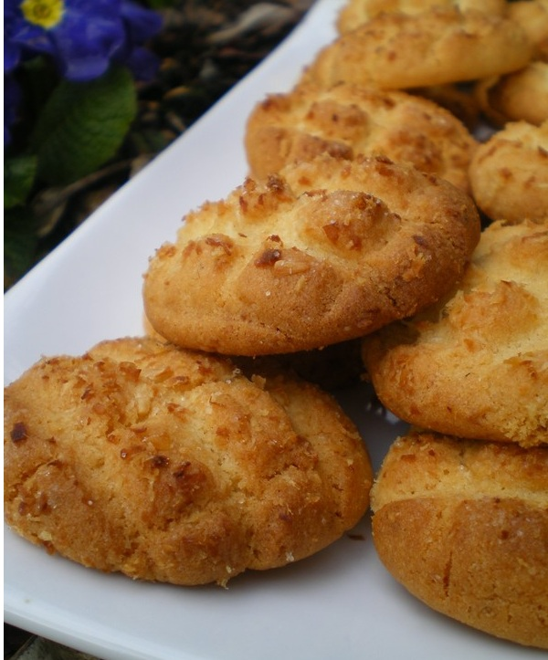
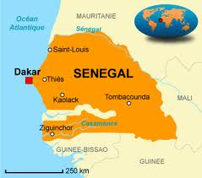
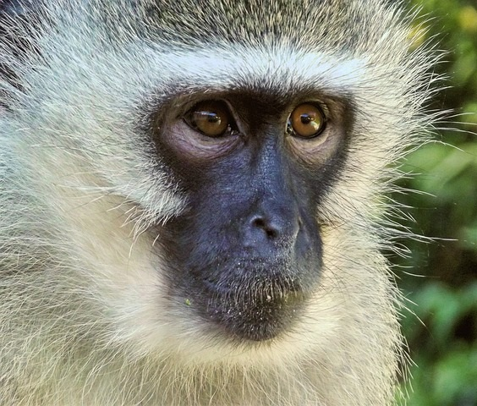
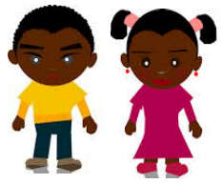
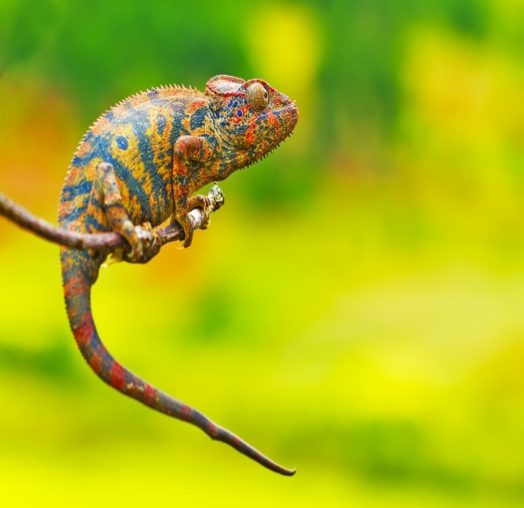

Travail final

Crée un poster avec deux ou trois camarades de classe et présente-le.

Sur le poster, il doit y avoir :
- quatre informations présentes dans la carte d’identité du Sénégal ;
- un des deux artistes ;
- un des animaux ;
- la recette vue en classe OU la publicité ;
- le poème OU la chanson.

Tous les éléments présents sur le poster auront été vus en classe.

